实验设计专题
最新考纲展示 1.了解化学实验是科学探究过程中的一种重要方法。2.能根据实验试题要求，做到设计、评价或改进实验方案，了解控制实验条件的方法，分析或处理实验数据，得出合理结论，绘制和识别典型的实验仪器装置图。

1．据下图所示的实验装置回答问题：
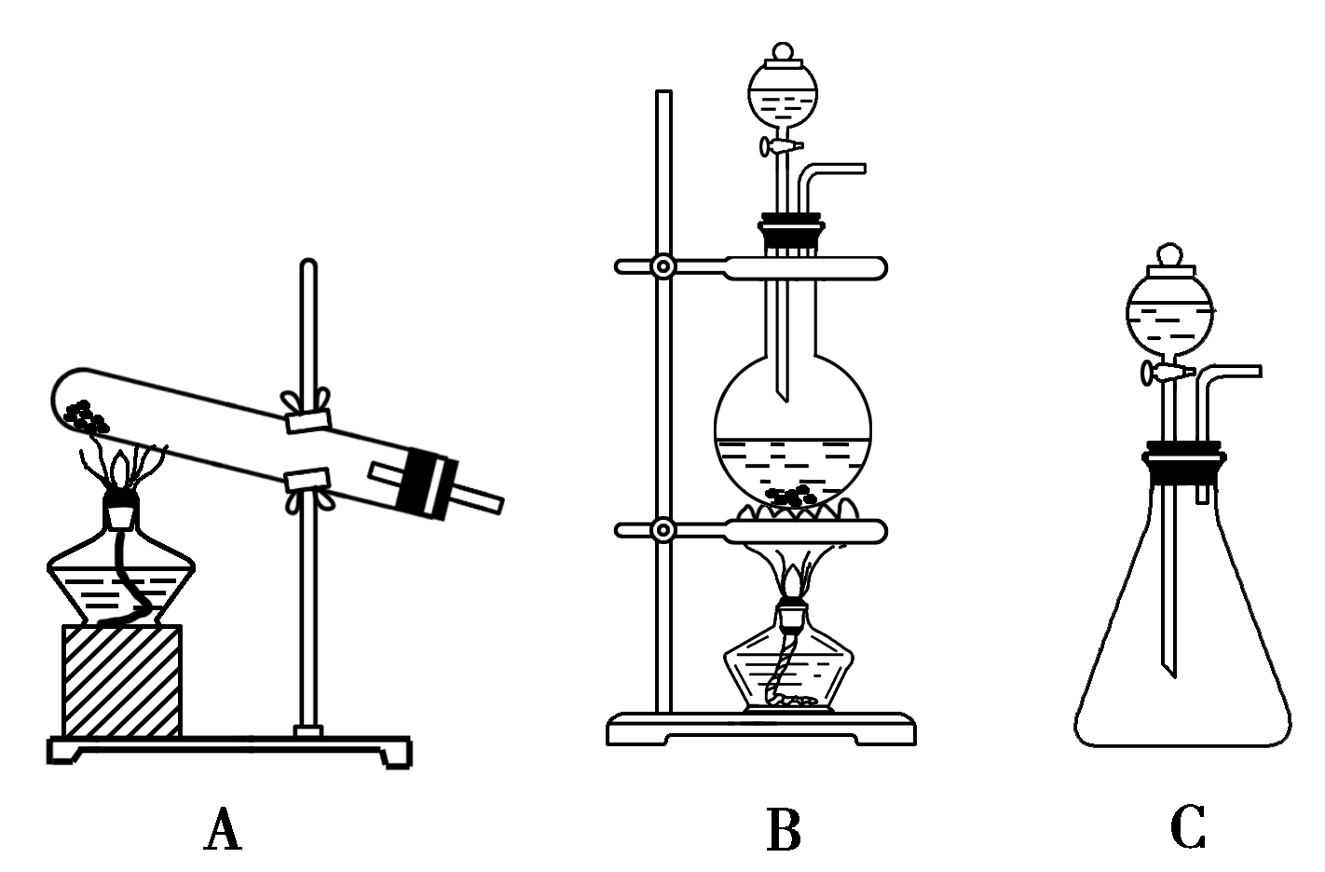
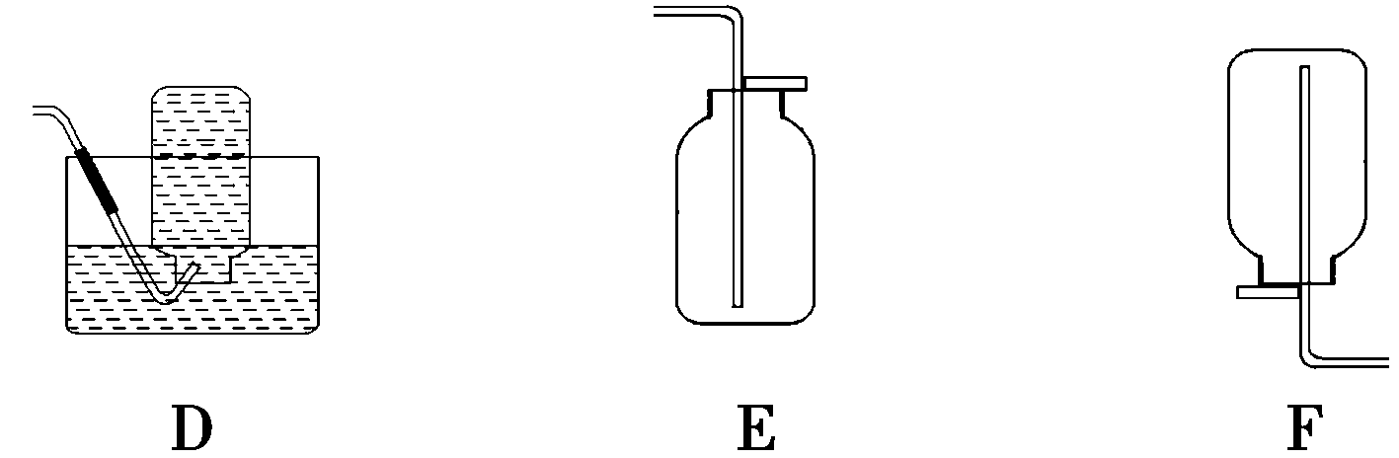
(1)实验室用高锰酸钾制取干燥的氧气应选用的发生装置是________，收集装置为
________。
(2)实验室用双氧水制取并收集较纯的氧气时应选用的发生装置是________，收集装置为__________。
(3)实验室用氯化铵与熟石灰两种固体加热制取氨气，氨气的密度比空气的小，极易溶于水。推断：实验室制取氨气应选用的发生装置为________，收集装置为________。用C装置可以快速制取氨气，所用试剂是__________。
(4)实验室用浓盐酸与MnO₂制氯气时，应选用的发生装置是________，收集装置可用__________。
(5)用C装置也可以制取Cl₂，锥形瓶中的固体物质是____________________________。
答案 (1)A E
(2)C D
(3)A F 浓氨水和NaOH固体(或生石灰，碱石灰)
(4)B D或E
(5)KMnO₄
2． 写出下列在生产、生活应用中气体的产生原理(用化学方程式表示)：
(1)潜水艇和消毒呼吸面具中产生O₂：________________________________________。
(2)泡沫灭火器用于灭火时产生CO₂：________________________________________。
(3)制备消毒气Cl₂，用KMnO₄代替 MnO₂__________________________________
________________________________________________________________________。
答案 (1)2Na₂O₂＋2CO₂===2Na₂CO₃＋O₂
(2)Al₂(SO₄)₃＋6NaHCO₃===3Na₂SO₄＋2Al(OH)₃↓＋6CO₂↑
(3)2KMnO₄＋16HCl(浓)===2KCl＋2MnCl₂＋5Cl₂↑＋8H₂O
3． 设计实验证明酸性：CH₃COOH>H₂CO₃>H₂SiO₃。
________________________________________________________________________
答案 利用反应：2CH₃COOH＋Na₂CO₃===2CH₃COONa＋H₂O＋CO₂↑，Na₂SiO₃＋H₂O＋CO₂===Na₂CO₃＋H₂SiO₃↓，即向Na₂CO₃溶液中加入醋酸，有大量气泡(CO₂)产生，证明醋酸酸性强于碳酸；将CO₂气体通入Na₂SiO₃溶液，有白色沉淀生成，证明碳酸的酸性强于硅
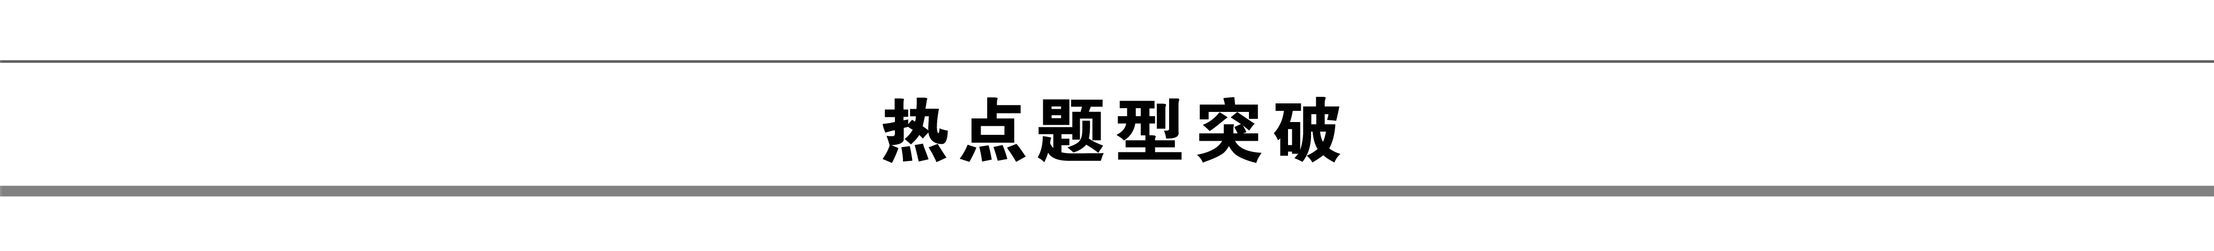
题型1 有机合成中的综合实验问题
真题回顾
1． (2013·新课标全国卷Ⅰ，26)醇脱水是合成烯烃的常用方法，实验室合成环己烯的反应和实验装置如下：
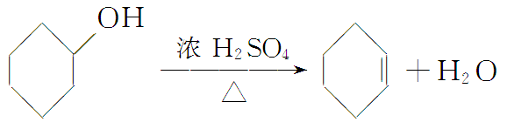
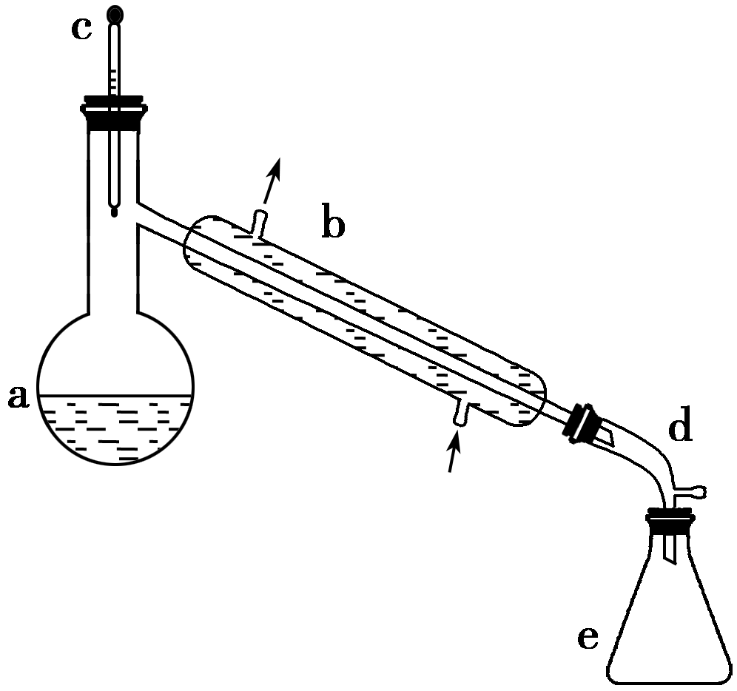
可能用到的有关数据如下：
 | 相对分子质量 | 密度/(g·cm^{－3})[来源:Zxxk.Com] | 沸点/℃ | 溶解性
环己醇 | 100 | 0.961 8 | 161 | 微溶于水
环己烯 | 82 | 0.810 2 | 83 | 难溶于水
合成反应：
在a中加入20 g环己醇和2小片碎瓷片，冷却搅动下慢慢加入1 mL浓H₂SO₄，b中通入冷却水后，开始缓慢加热a，控制馏出物的温度不超过90 ℃。
分离提纯：
反应粗产物倒入分液漏斗中分别用少量5%碳酸钠溶液和水洗涤，分离后加入无水氯化钙颗粒，静置一段时间后弃去氯化钙，最终通过蒸馏得到纯净环己烯10 g。
回答下列问题：
(1)装置b的名称是________________。
(2)加入碎瓷片的作用是____________，如果加热一段时间后发现忘记加瓷片，应该采取的正确操作是________(填正确答案标号)。
A．立即补加 B．冷却后补加
C．不需补加 D．重新配料
(3)本实验中最容易产生的副产物的结构简式为________________________________。
(4)分液漏斗在使用前须清洗干净并____________，在本实验分离过程中，产物应该从分液漏斗的____________(填“上口倒出”或“下口放出”)。
(5)分离提纯过程中加入无水氯化钙的目的是__________。
(6)在环己烯粗产物蒸馏过程中，不可能用到的仪器有________(填正确答案标号)。
A．圆底烧瓶 B．温度计
C．吸滤瓶 D．球形冷凝管
E．接收器
(7)本实验所得到的环己烯产率是__________(填正确答案标号)。
A．41% B．50% C．61% D．70%
答案 (1)直形冷凝管 (2)防止暴沸 B
(3) 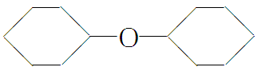 (4)检漏 上口倒出 (5)干燥(或除水除醇) (6)CD (7)C
解析 从有机化学反应原理、装置，物质制备、分离、提纯角度出发，分析解决问题。
(1)由题图可知装置b的名称是直形冷凝管。
(2)加入碎瓷片的作用是防止暴沸，否则会使蒸馏烧瓶中的液体进入冷凝管，经接收器流入锥形瓶，导致装置炸裂，出现危险；如果发现忘记加碎瓷片，应冷却后补加。
(3)本实验中最容易产生的副产物是由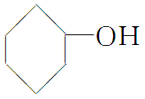发生分子间脱水反应生成的
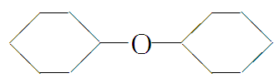。
(4)分液漏斗在使用前应清洗干净并检查活塞处是否漏水。产物中环己烯难溶于水且比水的密度小，用分液漏斗分离时在上层，无机水溶液在下层，下层液体从下口放出，上层液体从上口倒出。
(5)产物从分液漏斗上口倒出后，含少量水和挥发出的环己醇，加入无水氯化钙的目的是干燥环己烯(或除水除醇)。
(6)蒸馏过程需用圆底烧瓶、温度计、接收器和酒精灯，不可能用到吸滤瓶和球形冷
凝管。
(7)据反应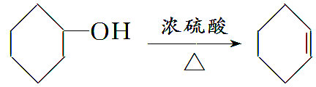可知，20 g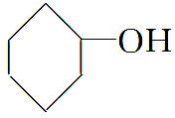理论上制得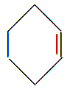的质量为＝16.4 g。实际得纯净10 g，所以本实验所得到的环己烯产率是×100%≈61%。
得分技巧
涉及有机物制取的综合实验，重点考察物质分离中的蒸馏、分液操作，反应条件的控制，产率的计算等问题。
熟悉有机物制取中的典型装置图。
(1)反应装置
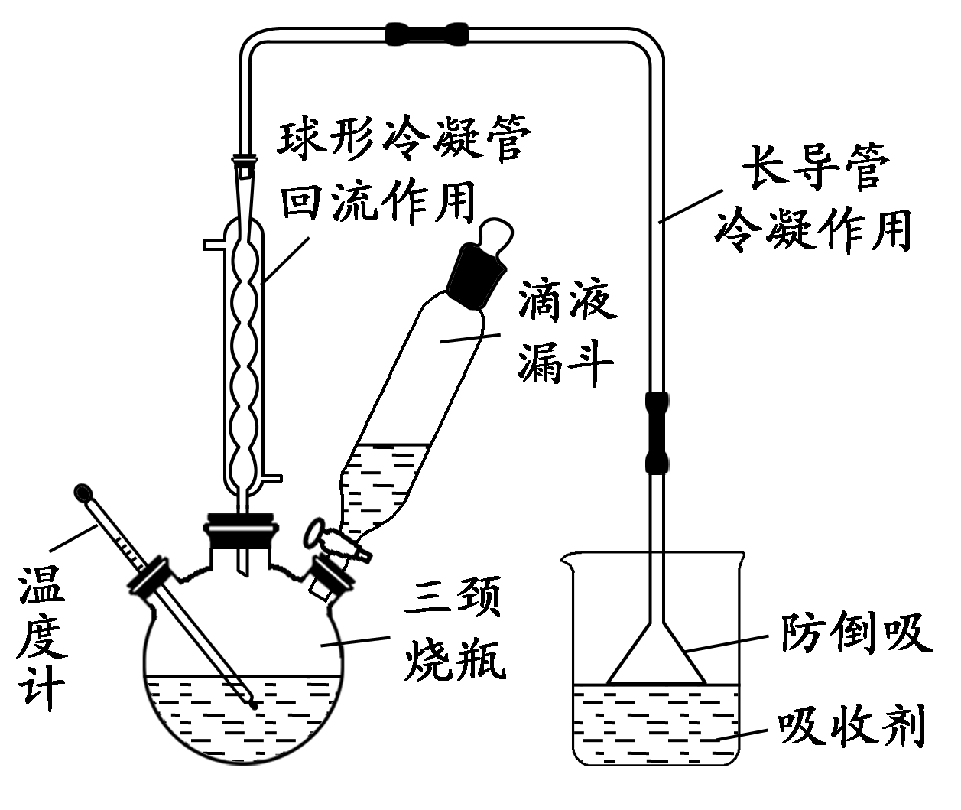
(2)蒸馏装置
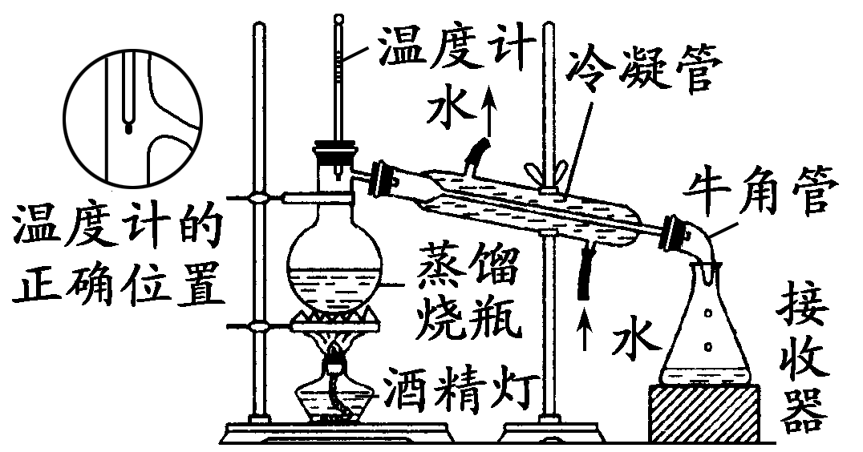
对点集训
1． (2012·海南，17)实验室制备1,2二溴乙烷的反应原理如下：
CH₃CH₂OH――→CH₂==CH₂
CH₂===CH₂＋Br₂―→BrCH₂CH₂Br
可能存在的主要副反应有：乙醇在浓硫酸的存在下在140 ℃脱水生成乙醚。用少量的溴和足量的乙醇制备1,2二溴乙烷的装置如下图所示：
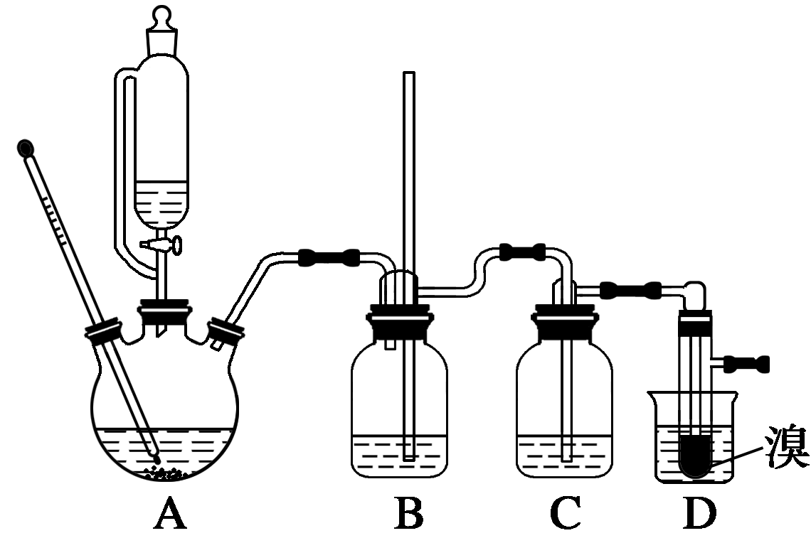
有关数据列表如下：
 | 乙醇 | 1,2二溴乙烷 | 乙醚
状态 | 无色液体 | 无色液体 | 无色液体
密度/g·cm^{－3} | 0.79 | 2.2 | 0.71
沸点/℃ | 78.5 | 132 | 34.6
熔点/℃ | －130 | 9 | －116
回答下列问题：
(1)在此制备实验中，要尽可能迅速地把反应温度提高到170 ℃左右，其最主要目的是
________(填字母序号，下同)；
a．引发反应
b．加快反应速度
c．防止乙醇挥发
d．减少副产物乙醚生成
(2)在装置C中应加入________，其目的是吸收反应中可能生成的酸性气体；
a．水
b．浓硫酸
c．氢氧化钠溶液
d．饱和碳酸氢钠溶液
(3)判断该制备反应已经结束的最简单方法是__________________________________；
(4)将1,2二溴乙烷粗产品置于分液漏斗中加水，振荡后静置，产物应在______层(填“上”或“下”)；
(5)若产物中有少量未反应的Br₂，最好用________洗涤除去；(填正确选项前的字母)
a．水
b．氢氧化钠溶液
c．碘化钠溶液
d．乙醇
(6)若产物中有少量副产物乙醚，可用__________的方法除去；
(7)反应过程中应用冷水冷却装置D，其主要目的是_____________________________；但又不能过度冷却(如用冰水)，其原因是_____________________________________。
答案 (1)d (2)c (3)溴的颜色完全褪去 (4)下 (5)b (6)蒸馏 (7)乙烯与溴反应时放热，冷却可避免溴的大量挥发 1,2二溴乙烷的凝固点较低(9 ℃)，过度冷却会使其凝固而使气路堵塞
题型2 气体的制备与性质探究实验问题
真题回顾
2． (2013·重庆理综，9)某研究小组利用下图装置探究温度对CO还原Fe₂O₃的影响(固定装
置略)。
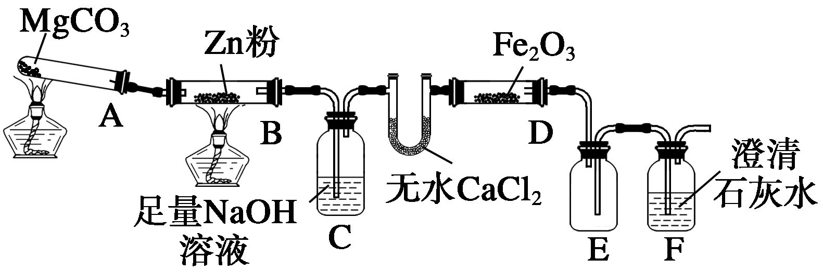
(1)MgCO₃的分解产物为____________________________________________________。
(2)装置C的作用是__________________________，处理尾气的方法为_____________。
(3)将研究小组分为两组，按上图装置进行对比实验，甲组用酒精灯、乙组用酒精喷灯对装置D加热，反应产物均为黑色粉末(纯净物)，两组分别用产物进行以下实验。
步骤 | 操作 | 甲组现象 | 乙组现象
1 | 取黑色粉末加入稀盐酸 | 溶解，无气泡 | 溶解，有气泡
2 | 取步骤1中溶液，滴  加K₃[Fe(CN)₆]溶液 | 蓝色沉淀 | 蓝色沉淀
3 | 取步骤1中溶液，  滴加KSCN溶液 | 变血红 | 无现象
4 | 向步骤3溶液中  滴加新制氯水 | 红色褪去 | 先变血红，  后褪色
①乙组得到的黑色粉末是____________。
②甲组步骤1中反应的离子方程式为_________________________________________。
③乙组步骤4中，溶液变血红的原因为_______________________________________；
溶液褪色可能的原因及其验证方法为________________________________________。
④从实验安全考虑，上图装置还可采取的改进措施是__________________________。
答案 (1)MgO、CO₂
(2)除CO₂ 点燃
(3)①Fe ②Fe₃O₄＋8H＋===2Fe^{3＋}＋Fe^{2＋}＋4H₂O
③Fe^{2＋}被氧化为Fe^{3＋}，Fe^{3＋}遇SCN－显血红色 假设SCN－被Cl₂氧化。向溶液中加入KSCN溶液，若出现血红色，则假设成立(其他合理答案均可)
④在装置B、C之间添加装置E防倒吸(其他合理答案均可)
解析 (1)MgCO₃=====MgO＋CO₂↑
(2)CO₂＋Zn=====ZnO＋CO[来源:学§科§网]
装置C的作用是吸收剩余的CO₂气体，以防止对观察澄清石灰水是否变浑浊造成影响；由于最后出来的气体中含有CO，所以用点燃法除去CO。
(3)由于该黑色粉末是纯净物，乙组中，步骤1溶解有气泡，说明得到的是铁粉；甲组中根据“蓝色沉淀”，证明溶解后含Fe^{2＋}；根据“变血红”，证明溶解后还含有Fe^{3＋}，所以得到的是Fe₃O₄。甲组中根据加入氯水血红色褪去，说明氯水能氧化SCN－，而乙组中，由于Fe^{2＋}的还原性大于SCN－，所以Fe^{2＋}首先被氧化成Fe^{3＋}，溶液变血红，当氯水过量时，又把SCN－氧化，血红色褪去。因为Fe^{3＋}并没有发生变化，可用再加入KSCN溶液的方法观察是否恢复红色来验证。
(4)由于CO₂气体易和NaOH发生反应，为了防止倒吸，应在B、C之间添加防倒吸装置。
得分技巧
有关气体制备及连续装置的综合考查问题的解决方案：
(1)明确实验目的。
(2)选择气体发生装置和净化装置(一般：先除杂，后除水，加热装置放末尾。)
(3)性质实验，主要通过明显的现象论证某气体的酸碱性、氧化性、还原性等其它特殊性质。
注意：①装置中的空气是否对性质实验有影响；②上一个性质实验是否对下一个实验有影响。
(4)若探究影响性质的因素，首先应确定变量，其次是“定多变一”，即其它因素不变，只改变一种因素，看这种因素与探究的问题存在怎样的关系。
(5)注意装置最后尾气的处理方法，常见的尾气处理方法：吸收法、收集法、点燃法。
对点集训
2． 某小组同学欲探究NH₃的催化氧化反应，按下图装置进行实验。A、B装置可选药品：浓氨水、H₂O₂、蒸馏水、NaOH固体、MnO₂。[来源:学科网ZXXK]
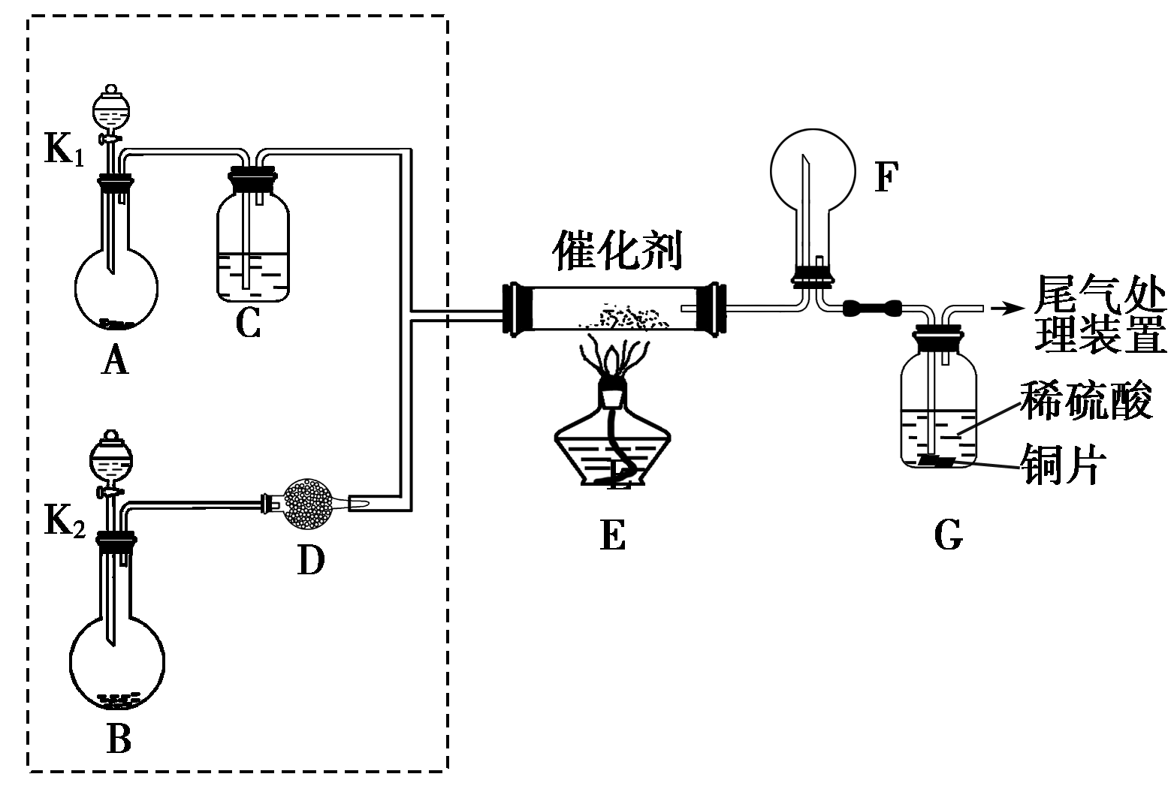
(1)NH₃催化氧化的化学方程式是____________________________________________。
(2)装置B中产生气体的原因有(结合化学用语解释)__________。
(3)甲乙两同学分别按上述装置进行实验。一段时间后，装置G中溶液都变成蓝色。
①甲观察到装置F中有红棕色气体，生成红棕色气体的化学方程式是
________________________________________________________________________；
②乙观察到装置F中只有白烟生成，白烟的成分是_____________________________
________________________________________________________________(写化学式)；
③用离子方程式解释装置G中溶液变成蓝色的原因：___________________________
________________________________________________________________________。
(4)为帮助乙实现在装置F中也观察到红棕色气体，可在原实验的基础上进行改进。
①甲认为可调节K₁和K₂控制A、B装置中的产气量，应____________(填“增加”或“减少”)装置A中的产气量，或____________(填“增加”或“减少”)装置B中的产气量。
②乙认为可在装置E、F间增加一个装置，该装置可以是________(填序号)。
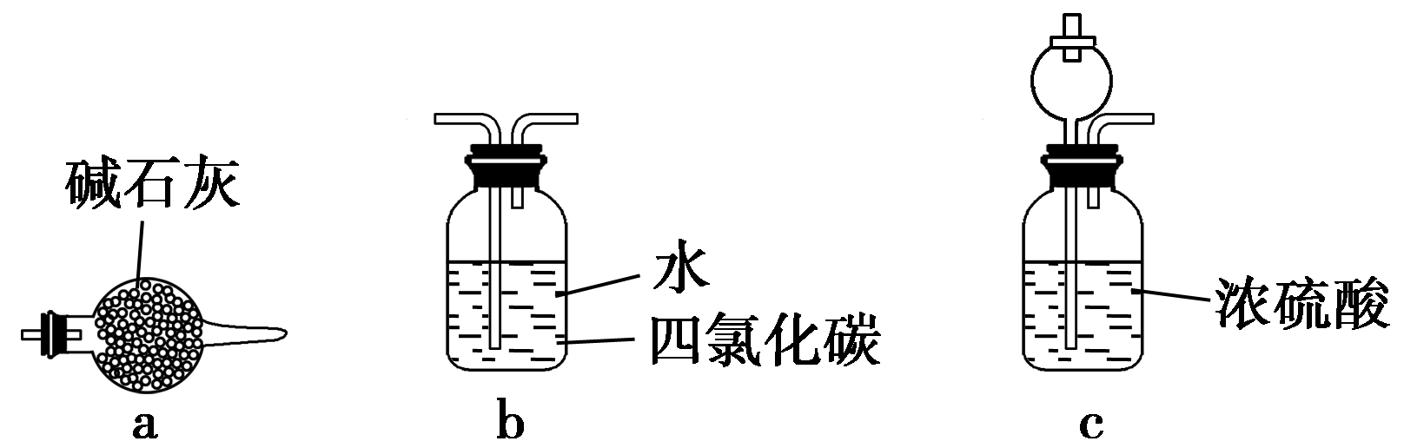
答案 (1)4NH₃＋5O₂=====4NO＋6H₂O
(2)在氨水中存在平衡：NH₃＋H₂ONH₃·H₂ONH＋OH－，加入NaOH固体，OH－浓度增加，平衡向左移动，NaOH固体溶于水放出大量热，均有利于NH₃逸出
(3)①2NO＋O₂===2NO₂ ②NH₄NO₃ ③3Cu＋8H＋＋2NO===3Cu^{2＋}＋2NO↑＋4H₂O
(4)①增加 减少 ②c
解析 该题的实验目的是探究氨的催化氧化反应，需要制取氨气和氧气。根据C装置特点只能盛放浓硫酸知A为氧气发生装置，则B为氨气发生装置。F中产生红棕色的原因是NH₃催化氧化后产生的NO被过量的氧气氧化为NO₂，产生白烟的原因是NO₂与H₂O反应生成HNO₃，HNO₃再与NH₃反应生成NH₄NO₃固体小颗粒，而产生白烟。若在E、F之间增加一个能吸收NH₃或H₂O，但不吸收NO和O₂的装置，即可实现F中观察到红棕色气体。a装置中的碱石灰能吸收NO₂、NO和O₂的混合气体，b装置能吸收NH₃、NO₂、NO和O₂，显然不符合要求，而c装置能吸收NH₃和H₂O，剩余的NO和O₂反应生成NO₂，在F中显红棕色，故增加c装置。
题型3 综合实验过程分析
真题回顾
3． (2013·天津理综，9)FeCl₃在现代工业生产中应用广泛。某化学研究性学习小组模拟工业
流程制备无水FeCl₃，再用副产品FeCl₃溶液吸收有毒的H₂S。
Ⅰ.经查阅资料得知：无水FeCl₃在空气中易潮解，加热易升华。他们设计了制备无水FeCl₃的实验方案，装置示意图(加热及夹持装置略去)及操作步骤如下：
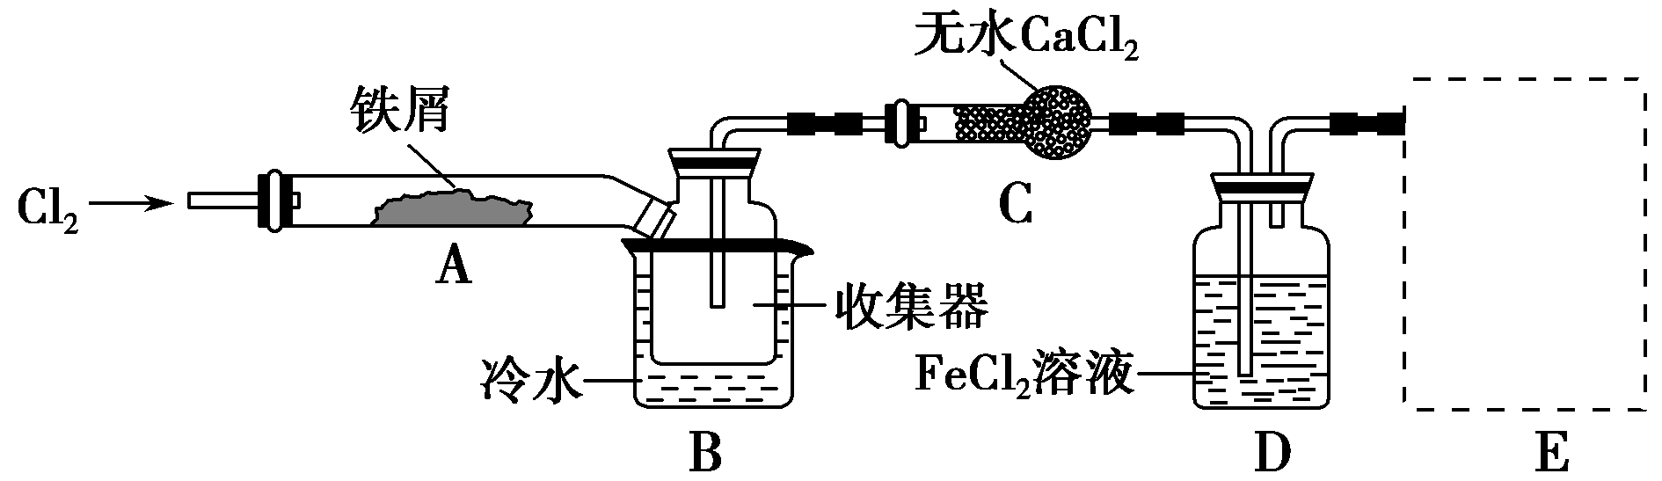
①检验装置的气密性；
②通入干燥的Cl₂，赶尽装置中的空气；
③用酒精灯在铁屑下方加热至反应完成；
④……
⑤体系冷却后，停止通入Cl₂，并用干燥的N₂赶尽Cl₂，将收集器密封。
请回答下列问题：
(1)装置A中反应的化学方程式为____________________________________________。
(2)第③步加热后，生成的烟状FeCl₃大部分进入收集器，少量沉积在反应管A右端。要使沉积的FeCl₃进入收集器，第④步操作是____________________________________。
(3)操作步骤中，为防止FeCl₃潮解所采取的措施有(填步骤序号)____________。
(4)装置B中冷水浴的作用为________________________________________________；
装置C的名称为________；装置D中FeCl₂全部反应后，因失去吸收Cl₂的作用而失效，写出检验FeCl₂是否失效的试剂：______________________________________________。
(5)在虚线框中画出尾气吸收装置E并注明试剂。
Ⅱ.该组同学用装置D中的副产品FeCl₃溶液吸收H₂S，得到单质硫；过滤后，再以石墨为电极，在一定条件下电解滤液。
(6)FeCl₃与H₂S反应的离子方程式为____________________。
(7)电解池中H＋在阴极放电产生H₂，阳极的电极反应式为_________________________。
(8)综合分析实验Ⅱ的两个反应，可知该实验有两个显著优点：
①H₂S的原子利用率为100%；
②________________________________________________________________________。
答案 (1)2Fe＋3Cl₂=====2FeCl₃
(2)在沉积的FeCl₃固体下方加热
(3)②⑤
(4)冷却，使FeCl₃沉积，便于收集产品 干燥管
K₃[Fe(CN)₆]溶液
(5)
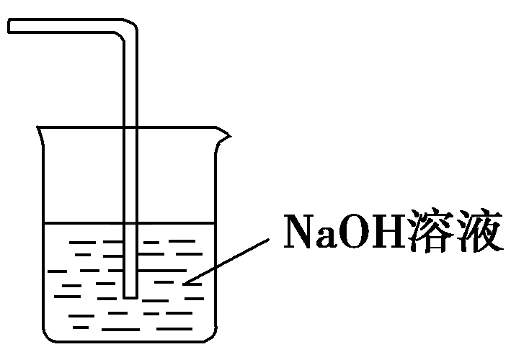
(6)2Fe^{3＋}＋H₂S===2Fe^{2＋}＋S↓＋2H＋
(7)Fe^{2＋}－e－===Fe^{3＋}
(8)FeCl₃得到循环利用
解析 (1)装置A中进行的是Fe与Cl₂制取FeCl₃，反应的化学方程式为2Fe＋3Cl₂=====2FeCl₃。
(2)由于FeCl₃沉积在反应管A右端，时间长了会堵塞，所以应在此处进一步加热使FeCl₃再次升华进入收集装置。
(3)通入干燥氯气可排出空气以及其中所含的水蒸气，反应完毕后将多余Cl₂赶出，将收集器密封以防吸收空气中的水蒸气从而避免了FeCl₃的潮解。
(4)通过冷水浴将升华的FeCl₃冷却收集，Fe^{2＋}的检验可通过与赤铁盐(K3[Fe(CN)₆])生成蓝色沉淀(腾化盐)的方法来完成。
(5)氯气的吸收用NaOH溶液，不用采取防倒吸装置。
(6)Fe^{3＋}与H₂S的氧化还原反应的离子方程式的书写应注意得失电子守恒与电荷守恒。
(7)、(8)电解FeCl₂溶液，通过阴极：2H＋＋2e－===H₂↑
阳极：Fe^{2＋}－ e－===Fe^{3＋}来完成溶液中FeCl₃的循环利用。
规律方法
综合实验题的解题思路
(1)巧审题，明确实验的目的和原理。实验原理是解答实验题的核心，是实验设计的依据和起点。实验原理可从题给的化学情景(或题目所给的实验目的)并结合元素化合物等有关知识获取。在此基础上，遵循可靠性、简捷性、安全性的原则，确定符合实验目的、要求的方案。
(2)想过程，理清实验操作的先后顺序。根据由实验原理所确定的实验方案中的实验过程，确定实验操作的方法步骤，把握各步实验步骤操作的要点，理清实验操作的先后
顺序。
(3)看准图，分析各项实验装置的作用。有许多综合实验题图文结合，思考容量大。在分析解答过程中，要认真细致地分析图中所示的各项装置，并结合实验目的和原理，确定它们在该实验中的作用。
(4)细分析，得出正确的实验结论。实验现象(或数据)是化学原理的外在表现。在分析实验现象(或数据)的过程中，要善于找出影响实验成败的关键以及产生误差的原因，或从有关数据中归纳出定量公式，绘制一定的变化曲线等。
对点集训
3． 氯化亚铜在工业上应用广泛。氯化亚铜(CuCl)为白色晶体，微溶于水，能溶于氨水、浓盐酸，并生成配合物，不溶于硫酸、稀硝酸和醇。
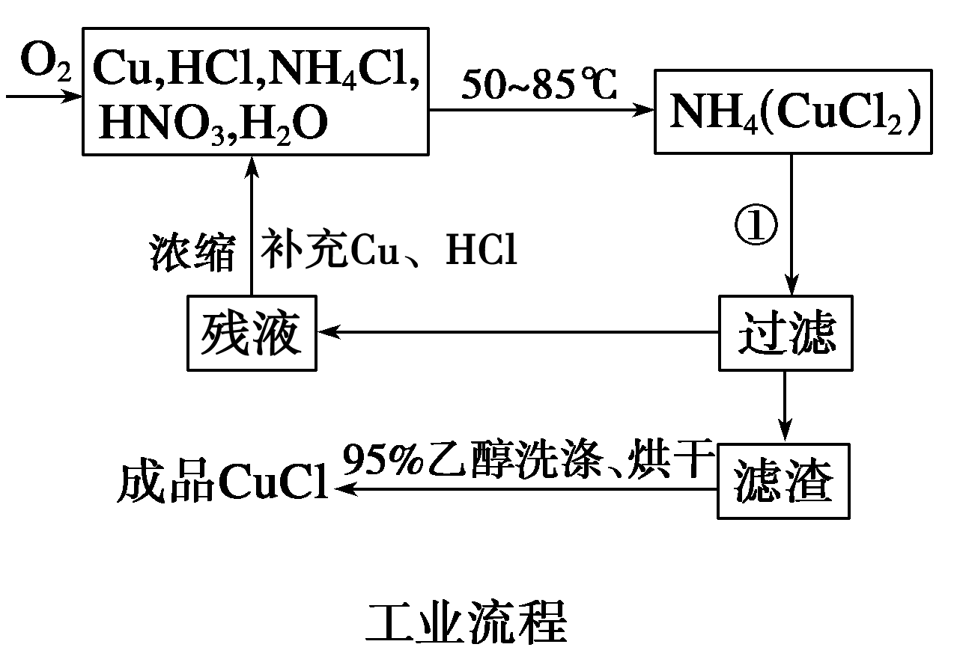
实验药品：铜丝20 g、氯化铵20 g、65%硝酸10 mL、36%盐酸15 mL、水。
(1)反应①的化学方程式为__________________________________________________，
用95%乙醇代替蒸馏水洗涤的主要目的是____________________________________
________________________________________________________________________。
(2)工业化生产时，95%乙醇可通过__________的方法回收并循环利用，而NH₄Cl、
____________(填化学式)可直接循环利用。
(3)实验室用下图装置制备CuCl。
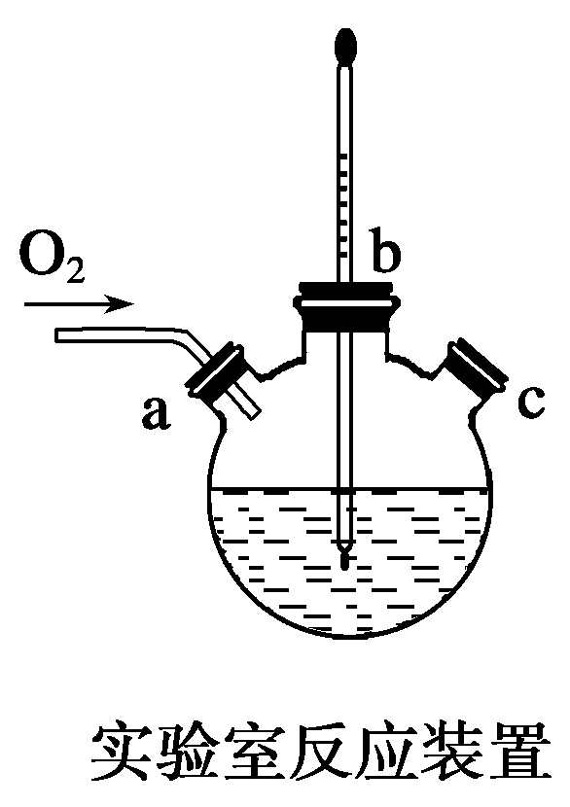
①实验时通入O₂的速率不宜过大，为便于观察和控制产生O₂的速率，最宜选择下列装置中的________(填字母序号)。
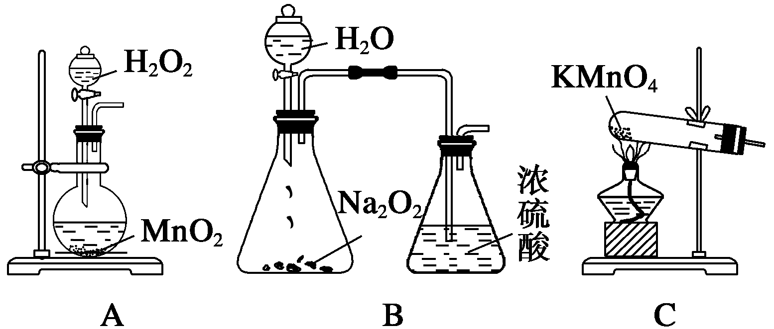
②实验开始时，温度计显示反应液温度低于室温，主要原因是__________________
________________________________________________________________________。
电炉加热升温至50 ℃时停止加热，反应快速进行，烧瓶上方气体颜色逐渐由无色变为红棕色，从环保角度考虑，当______________________________时才能停止通入氧气；待冷却至室温后，再打开瓶塞，沿________(填字母)口倾出棕色反应液于1 000 mL大烧杯，加水500 mL，即有大量白色沉淀析出。
答案 (1)NH₄(CuCl₂)===CuCl↓＋NH₄Cl 避免CuCl溶于水而造成损耗
(2)蒸馏 HNO₃ (3)①B ②氯化铵溶于水吸收大量热，造成反应液温度降低 烧瓶上方红棕色气体逐渐变为无色 a或c
解析 (1)注意反应①的反应物和生成物即可确定该反应的化学方程式为NH₄(CuCl₂)===CuCl↓＋NH₄Cl。用95%乙醇代替蒸馏水洗涤的主要目的是减小CuCl的溶解损失。(2)将乙醇与水分离的操作是蒸馏，根据残液浓缩后的补充物质可知，可直接循环利用的有NH₄Cl和HNO₃。(3)在题给三个装置中，能观察到产生O₂速率的只有B。实验开始时，温度计显示反应液温度低于室温的主要原因是氯化铵溶于水时吸热，造成反应液温度降低。为使反应产生的氮氧化物完全转化为硝酸，消除氮氧化物对环境的影响，因此需到烧瓶上方红棕色气体逐渐变为无色时才能停止通入氧气。将三颈烧瓶中液体倒出时利用左口或右口，即从a口或c口倾出棕色反应液。
题型4 实验设计与评价
真题回顾
4． [2013·广东理综，33(2)]电解食盐水制备Cl₂是将电能转化为化学能，而原电池可将化学
能转化为电能。设计两种类型的原电池，探究其能量转化效率。限选材料：ZnSO₄(aq)，FeSO₄(aq)，CuSO₄(aq)；铜片，铁片，锌片和导线。
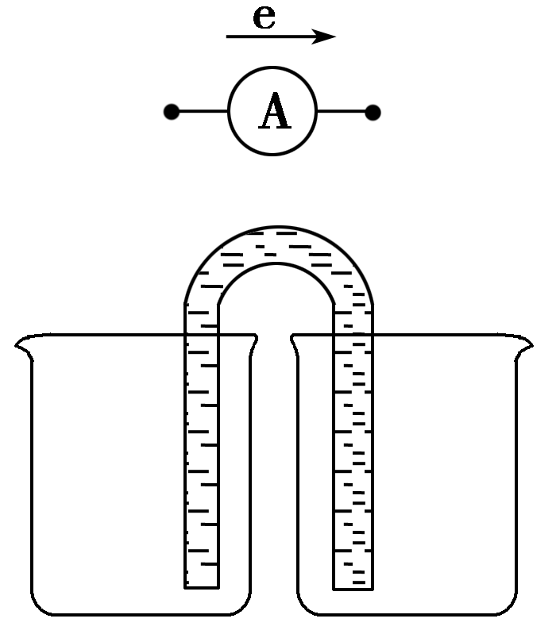
①完成原电池甲的装置示意图(见右图)，并作相应标注。要求：在同一烧杯中，电极与溶液含相同的金属元素。
②以铜片为电极之一，CuSO₄(aq)为电解质溶液，只在一个烧杯中组装原电池乙，工作一段时间后，可观察到负极__________。
③甲乙两种原电池可更有效地将化学能转化为电能的是________，其原因是
________________________________________________________________________。
答案 ①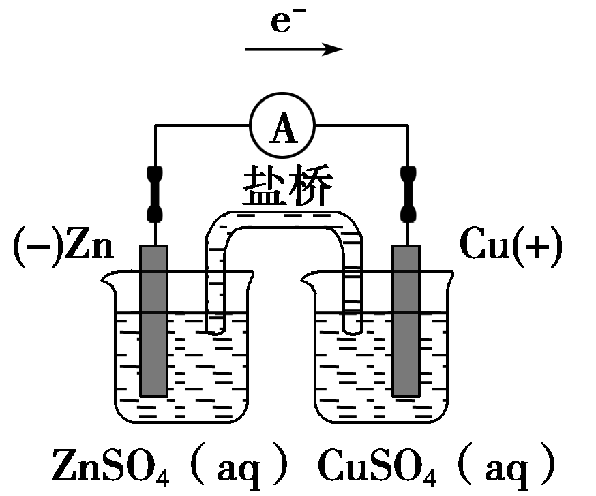(或其他合理答案)
②电极逐渐溶解，表面有红色固体析出
③甲 在甲装置中，负极不和铜离子接触，避免铜离子与负极发生反应而使化学能转化为热能
解析 ①因为电子的流向是从左到右，所以我们可以这样设计原电池：左侧烧杯内盛放ZnSO₄溶液，电极用锌片(或左侧烧杯内盛放FeSO₄溶液，电极用铁片)，右侧烧杯内盛放CuSO₄溶液，电极用铜片，即可实现Zn＋CuSO₄===ZnSO₄＋Cu(或Fe＋CuSO₄===Cu＋FeSO₄)；②由所给的电极材料可知，当铜片作电极时，铜片一定是正极，则负极是活泼的金属(失电子，发生氧化反应)，反应现象是电极逐渐溶解，铜电极表面有红色固体析出；③以锌片和铜片作电极为例，如果不用盐桥，则除了发生原电池反应外还发生锌和铜离子的置换反应，会使部分化学能以热能的形式转化掉，而盐桥的使用可以避免锌和铜离子的直接接触，从而避免了化学能转化为热能，提高了电池效率。
5． (2013·四川理综，9)为了探究AgNO₃的氧化性和热稳定性，某化学兴趣小组设计了如下
实验。
Ⅰ.AgNO₃的氧化性
将光亮的铁丝伸入AgNO₃溶液中，一段时间后将铁丝取出。为检验溶液中Fe的氧化产物，将溶液中的Ag＋除尽后，进行了如下实验，可选用试剂：KSCN溶液、K₃[Fe(CN)₆]溶液、氯水。
(1)请完成下表：
操作 | 现象 | 结论
取少量除尽Ag＋后的溶液于试管中，加入KSCN溶液，振荡 |  | 存在Fe^{3＋}
取少量除尽Ag＋后的溶液于试管中，加入________，振荡 |  | 存在Fe^{2＋}
【实验结论】 Fe的氧化产物为Fe^{2＋}和Fe^{3＋}。
Ⅱ.AgNO₃的热稳定性
用下图所示的实验装置A加热AgNO₃固体，产生红棕色气体，在装置D中收集到无色气体。当反应结束后，试管中残留固体为黑色。
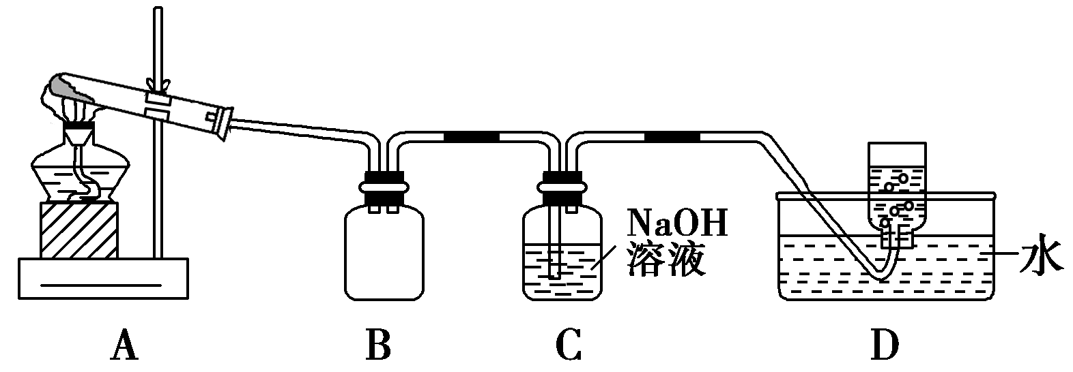
(2)装置B的作用是________。
(3)经小组讨论并验证该无色气体为O₂，其验证方法是________。
(4)【查阅资料】 Ag₂O和粉末状的Ag均为黑色；Ag₂O可溶于氨水。
【提出设想】 试管中残留的黑色固体可能是：ⅰ.Ag；ⅱ.Ag₂O；ⅲAg和Ag₂O。
【实验验证】 该小组为验证上述设想，分别取少量黑色固体放入试管中，进行了如下
实验。
实验编号 | 操作 | 现象
a | 加入足量氨水，振荡 | 黑色固体不溶解
b | 加入足量稀硝酸，振荡 | 黑色固体溶解，并有气体产生
【实验评价】 根据上述实验，不能确定固体产物成分的实验是_______(填实验编号)。
【实验结论】 根据上述实验结果，该小组得出AgNO₃固体热分解的产物有________。
答案 (1)溶液呈血红色 K₃[Fe(CN)₆]溶液 产生蓝色沉淀
(2)防倒吸
(3)用带火星的木条伸入集气瓶内，木条复燃，证明无色气体为O₂
(4)b Ag、NO₂、O₂
解析 (1)Fe^{3＋}遇KSCN溶液，溶液变血红色。由于氯水与Fe^{2＋}反应，现象不明显，应直接用K₃[Fe(CN)₆]溶液检验，如有蓝色沉淀出现，则证明Fe^{2＋}存在，否则不存在。
(2)B装置为安全瓶，可以防止倒吸。
(3)检验氧气的常用方法是利用其助燃性，使带有火星的木条复燃。
(4)a实验中，加入氨水黑色固体不溶解，证明原物质不含Ag₂O，同时也证明原物质为Ag；b实验中，只能证明原黑色固体含有Ag，因Ag₂O也可以溶解在足量稀硝酸中，所以不能证明是否含有Ag₂O。
由上述实验的综合分析可知，AgNO₃固体热分解时的产物分别为Ag、NO₂和O₂，化学方程式为2AgNO₃=====2Ag＋2NO₂↑＋O₂↑。
规律方法
1． 实验设计思维模型
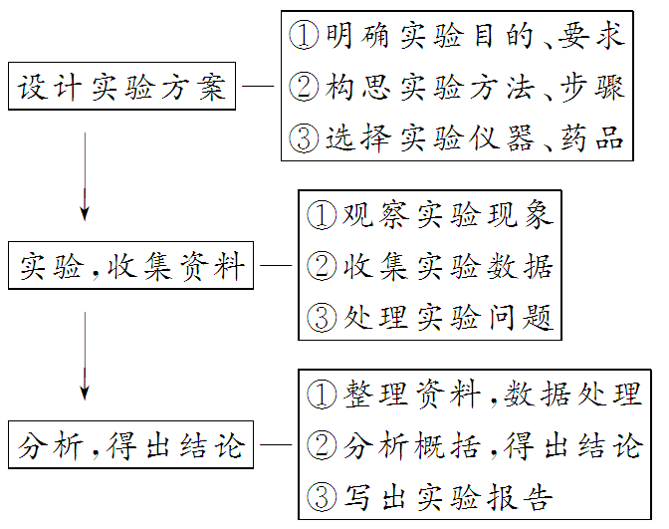
2． 解答评价型化学实验题的一般思维流程
一般通过读题即可明确实验目的。弄清题目有哪些新的信息，综合已学过的知识，通过类比、迁移、分析，从而明确实验原理。对于检验型或性质型实验要注意“操作简单性、现象明显性”的要求；对于制备型实验要注意“产率要高、纯度要高”的要求。
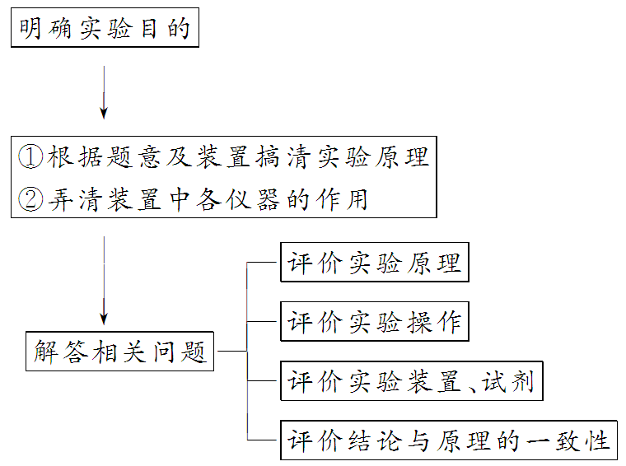
对点集训
4． 某化学课外活动小组通过实验研究NO₂的性质。已知：2NO₂＋2NaOH===NaNO₃＋
NaNO₂＋H₂O
任务1：利用下图所示装置探究NO₂能否被NH₃还原(K₁、K₂为止水夹，夹持固定装置
略去)。
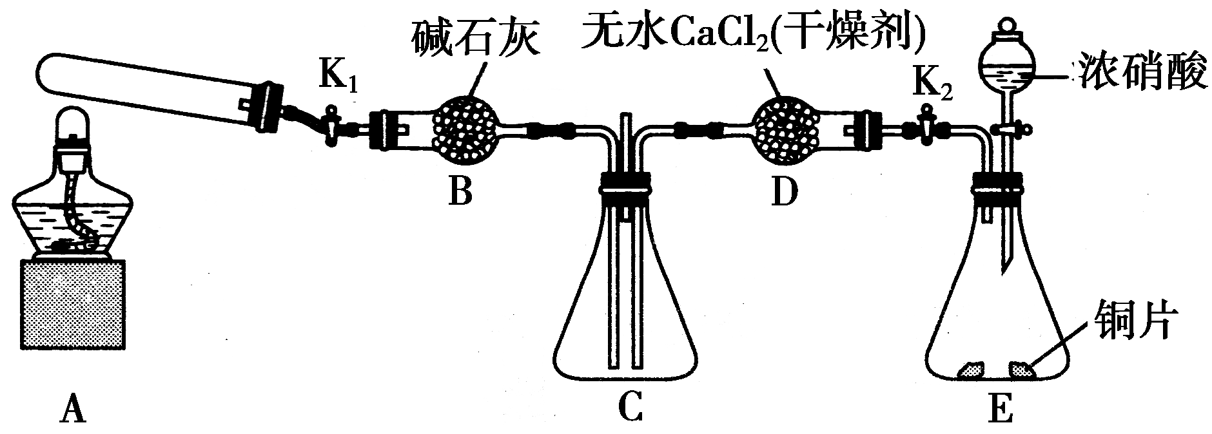
(1)E装置中制取NO₂反应的化学方程式是_____________________________________。
(2)若NO₂能够被NH₃还原，预期观察到C装置中的现象是_______________________。
(3)实验过程中，未能观察到C装置中的预期现象。该小组同学从反应原理的角度分析了原因，认为可能是：
①NH₃还原性较弱，不能将NO₂还原；②在此条件下，NO₂的转化率极低；③________________________________________________________________________。
(4)此实验装置存在一个明显的缺陷是________________________________________。
任务2：探究NO₂能否与Na₂O₂发生氧化还原反应。
(5)实验前，该小组同学提出三种假设。
假设1：二者不反应；
假设2：NO₂能被Na₂O₂氧化；
假设3：_________________________________________________________________。
(6)为了验证假设2，该小组同学选用任务1中的B、D、E装置，将B中的药品更换为Na₂O₂，另选F装置(如图所示)，重新组装，进行实验。
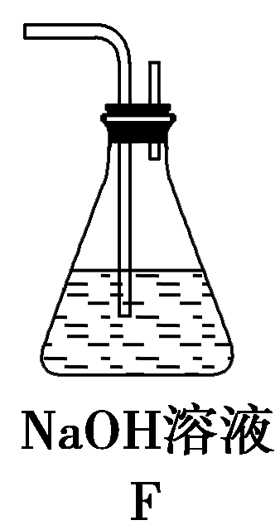
①装置的合理连接顺序是(某些装置可以重复使用) _____________________________。
②实验过程中，B装置中淡黄色粉末逐渐变成白色。经检验，该白色物质为纯净物，且无其他物质生成。推测B装置中反应的化学方程式为___________________________。
答案 (1)Cu＋4HNO₃(浓)===Cu(NO₃)₂＋2NO₂↑＋2H₂O
(2)C装置中混合气体颜色变浅(其他合理答案也可)
(3)③在此条件下，该反应的化学反应速率极慢
(4)缺少尾气吸收装置
(5)NO₂能被Na₂O₂还原(其他合理答案也可)
(6)①EDBDF ②Na₂O₂＋2NO₂===2NaNO₃
解析 本题为实验探究题，主要考查同学们发现问题和解决问题的能力。任务1：根据NO₂和NH₃中氮元素的化合价，推测二者可发生归中反应生成N₂，故预期现象应为气体在装置C中颜色变浅。而对于没有达到预期的实验现象，则可从反应能否发生、是否为可逆反应，且转化是否太低以及反应速率等方面考虑。此外，凡涉及有毒气体的实验均需要对尾气进行处理。任务2：分析NO₂和Na₂O₂的化合价，氮元素和氧元素的化合价均既可升高又可降低，故NO₂可能被Na₂O₂氧化，也可能被Na₂O₂还原。在基于NO₂可能被Na₂O₂氧化的假设上设计实验予以验证，需要解决的问题是NO₂要干燥、反应产物的验证以及尾气的吸收或处理，根据氧化还原反应的规律可知反应产物应为NaNO₃。

1． 某课外小组同学设计如下实验装置(部分夹持仪器未画出)，探究氨气的还原性并检验
产物。
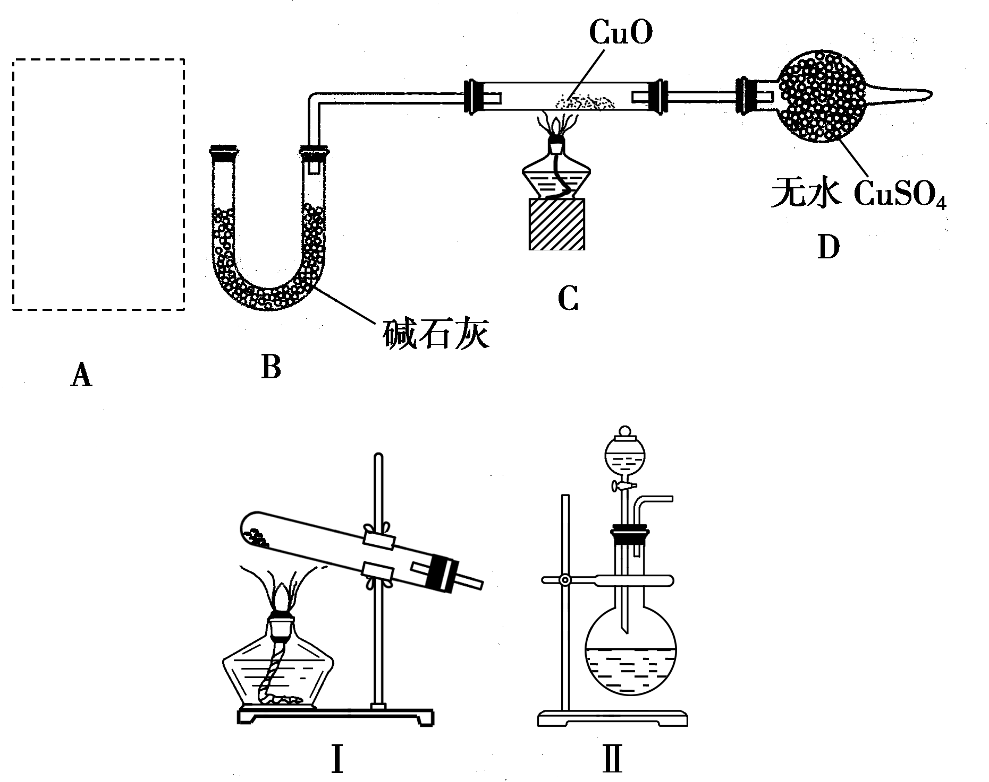
(1)若A中使用装置Ⅰ制取氨气，则化学方程式为______________________________
________________________________________________________________________，
说明发生装置试管口略向下倾斜的原因______________________________________
________________________________________________________________________；
若A中使用装置Ⅱ制取氨气，则使用的试剂为_________________________________
________________________________________________________________________，
说明发生装置制取氨气的原因______________________________________________
________________________________________________________________________
________________________________________________________________________。
(2)B中碱石灰的作用是____________________________________________________
________________________________________________________________________。
(3)氨气还原炽热氧化铜的化学方程式为______________________________________，
证明产物的实验现象为____________________________________________________
________________________________________________________________________。
(4)该装置存在明显的缺陷是________________________________________________，
请提出改进意见并画出实验装置____________________________________________
________________________________________________________________________。
答案 (1)2NH₄Cl＋Ca(OH)₂=====CaCl₂＋2NH₃↑＋2H₂O(其他合理答案亦可) 防止反应生成的水倒流使试管炸裂 浓氨水和氢氧化钠固体(或碱石灰等) 在氨水中有下列平衡：NH₃＋H₂ONH₃·H₂ONH＋OH－，NaOH固体溶于水放热，使得氨气的溶解度减小，同时增大了溶液中的c(OH－)，促使化学平衡逆向移动
(2)吸收氨气中混有的水蒸气，防止干扰氨气还原CuO的反应产物中水的检验
(3)2NH₃＋3CuO=====N₂＋3Cu＋3H₂O 装置C中黑色CuO变为红色，装置D中白色无水CuSO₄变为蓝色
(4)没有尾气吸收装置，NH₃排入大气，污染环境 在装置D后连接一个尾气吸收装置
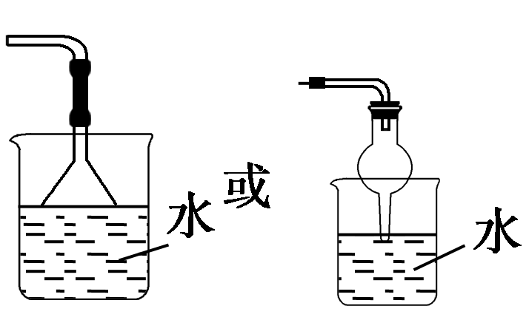
解析 (1)利用装置Ⅰ制取氨气，可为NH₄Cl和Ca(OH)₂的反应，利用装置Ⅱ制取氨气，可用浓氨水和氢氧化钠固体(或碱石灰)。(2)碱石灰的作用是吸收氨气中的水蒸气。(3)氨气还原CuO的反应为2NH₃＋3CuO=====N₂＋3Cu＋3H₂O，反应过程中黑色固体变为红色，白色无水硫酸铜变为蓝色。(4)该装置没有尾气处理装置，可以用漏斗倒扣在水面上吸收氨气。
2． 在实验室中某实验小组同学关于硫酸铜的制取和应用，设计了以下实验：
(1)铜与浓硫酸反应，实验装置如图所示。
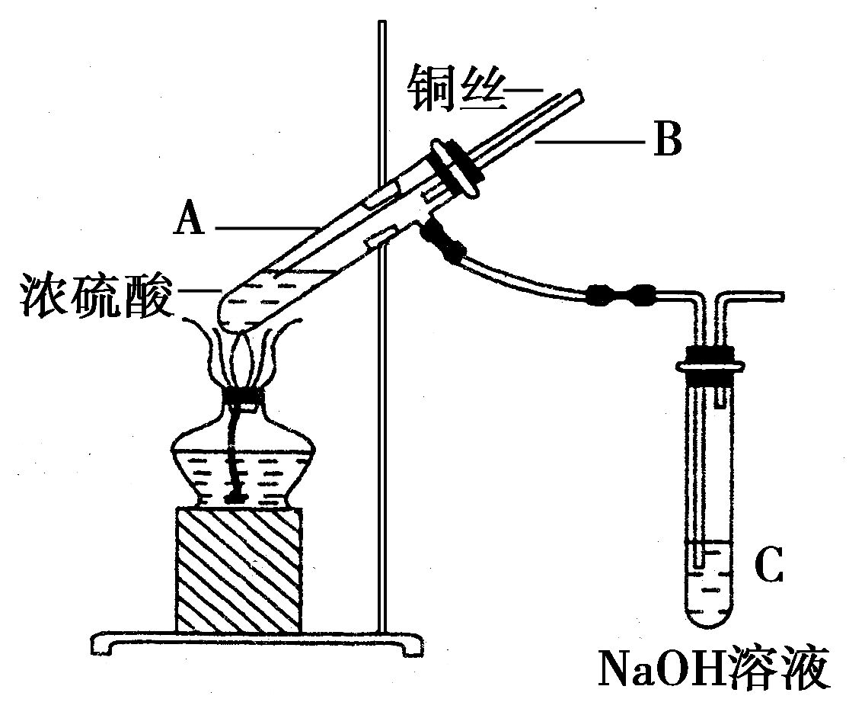
①装置A中发生反应的化学方程式为_________________________________________；
②上图装置中导管B的作用你认为可能是(写出一种)________。
(2)为符合绿色化学的要求，某同学进行如下设计：将铜粉在________(填仪器名称)中反复灼烧，使铜与空气充分反应生成氧化铜，再将氧化铜与稀硫酸反应，反应后溶液经过________、________、过滤、洗涤、干燥，即可得到产品CuSO₄·5H₂O晶体，干燥需要控制温度小于100 ℃，若温度过高，则会导致________。
(3)将空气或氧气直接通入到铜粉与稀硫酸的混合物中，发现在常温下几乎不反应。向反应液中加少量FeSO₄作催化剂，即发生反应，生成硫酸铜。其反应过程的第2步是：2Fe^{3＋}＋Cu===2Fe^{2＋}＋Cu^{2＋}，请写出其第1步反应的离子方程式
________________________________________________________________________。
(4)制取的CuSO₄溶液和“另一物质”在40～50 ℃混合时生成了一种难溶物质氢化亚铜(CuH)。将CuH溶解在稀盐酸中时生成了一种气体，这种气体是________，经收集测定生成的该气体为标况下11.2 L，则被还原的离子得电子的物质的量是________(已知Cu＋在酸性条件下发生反应2Cu＋===Cu^{2＋}＋Cu)。
答案 (1) ①2H₂SO₄(浓)＋Cu=====CuSO₄＋SO₂↑＋2H₂O ②安全管；平衡气压；防倒吸；若连C的导气管堵塞时可防止装置爆炸；拆除装置前，从B管口向A中鼓气使SO₂被全部吸收(写出一种即可) (2)坩埚 蒸发浓缩(加热蒸发) 冷却结晶 CuSO₄·5H₂O失去部分结晶水 (3)4Fe^{2＋}＋O₂＋4H＋===4Fe^{3＋}＋2H₂O (4)H₂ 0.75 mol
解析 (1)反应产生的SO₂溶于NaOH溶液，极易导致倒吸现象，为防止出现此情况，B导气管可以平衡试管内的压强；(2)坩埚是用于固体加热的仪器；CuSO₄易溶于水，故可通过浓缩后，冷却结晶即可得到硫酸铜晶体；加热硫酸铜溶液温度过高，容易失去部分结晶水；(3)第二步是利用Fe^{3＋}氧化Cu，故第一步产生了Fe^{3＋}：4Fe^{2＋}＋O₂＋4H＋===4Fe^{3＋}＋2H₂O；(4)从元素组成可知，生成的气体为H₂，CuH中的Cu、H的化合价为＋1、－1价，反应的化学方程式为2CuH＋2HCl===CuCl₂＋Cu＋2H₂↑。依据化学方程式进行
计算。
3． 国家规定禁止在面粉生产中添加过氧化钙等增白剂。过氧化钙(CaO₂)又称增氧灵，白色晶体，难溶于水、易溶于酸，可用作消毒剂、油脂漂白、鱼池增氧剂。下图是以大理石(主要杂质是氧化铁)等为原料制取过氧化钙(CaO₂)的流程图：
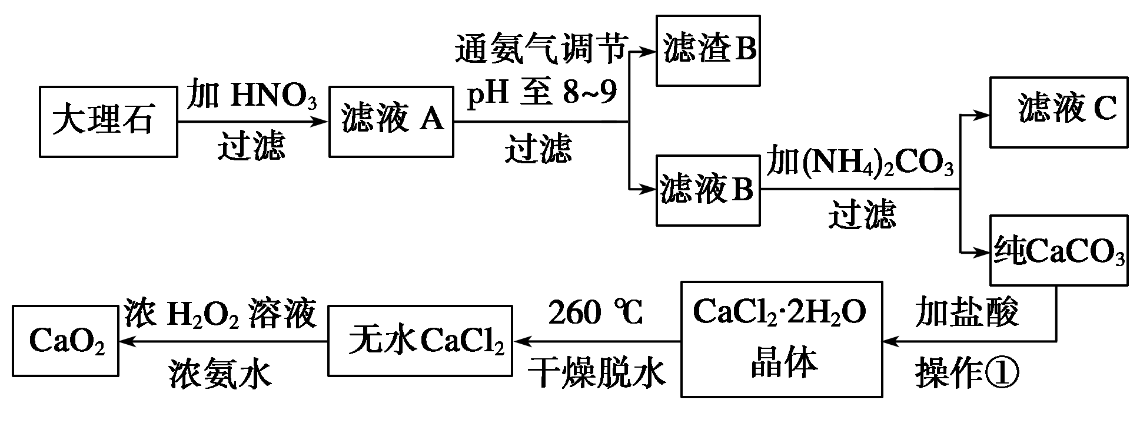
(1)下列实验操作与过滤原理相似的是________(填字母序号，下同)。
a．蒸馏 b．分液 c．渗析 d．升华
(2)操作①除夹持类仪器外还要用到的主要仪器有______________________________
________________________________________________________________________。
(3)实验室常用氯化铵和熟石灰反应制氨气，从下列装置中选择仪器组装一套装置制取干燥纯净的氨气__________。
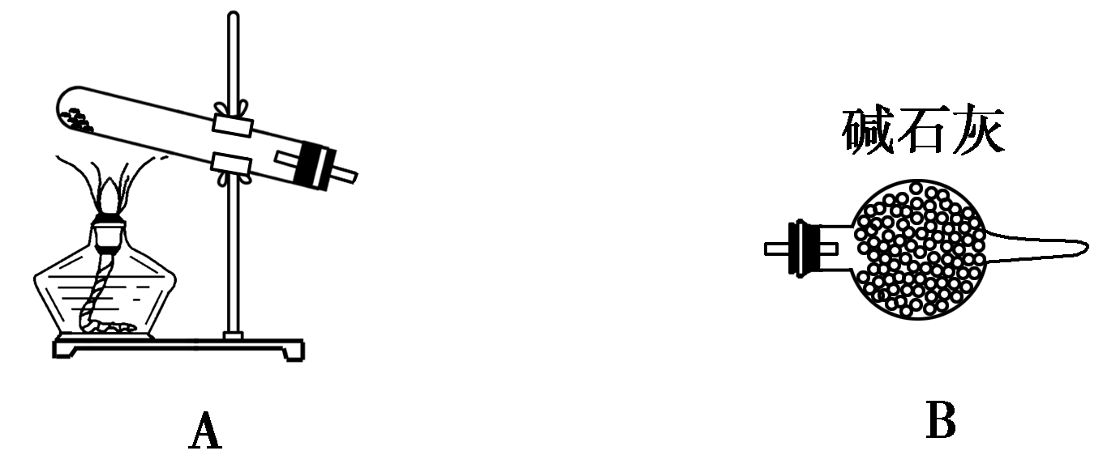[来源:Zxxk.Com]
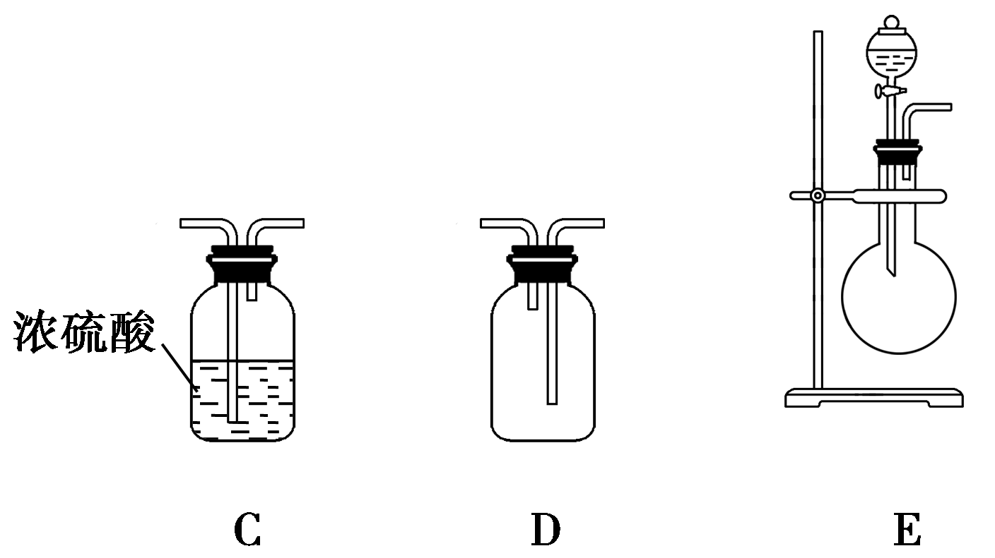
上述装置组合有无缺陷，若有如何改进？
________________________________________________________________________。
(4)写出最后一步生成CaO₂的化学反应方程式_________________________________
________________________________________________________________________。
(5)CaO₂中一般含CaO。试按下列提示完成CaO₂含量分析的实验设计。
试剂：氢氧化钠标准溶液、盐酸标准溶液、酚酞
仪器：天平、锥形瓶、酸碱滴定管
实验步骤：
①________________________________________________________________________；
②________________________________________________________________________；
③在锥形瓶中加入几滴酚酞，用氢氧化钠标准溶液滴定，直到锥形瓶内的溶液由无色变为粉红色，停止滴定，记下读数；
④________________________________________________________________________。
答案 (1)c
(2)烧杯、玻璃棒、蒸发皿、酒精灯、漏斗
(3)ABD 有缺陷，添加尾气吸收装置
(4)CaCl₂＋H₂O₂＋2NH₃·H₂O===CaO₂↓＋2NH₄Cl＋2H₂O
(5)称取一定质量的过氧化钙固体 加过量的盐酸标准溶液溶解，记下体积读数 重复上述操作2～3次
4． 已知下列数据：
物质 | 熔点(℃) | 沸点(℃) | 密度g·cm^{－3}
乙醇 | －117.0 | 78.0 | 0.79
乙酸 | 16.6 | 117.9 | 1.05
乙酸乙酯 | －83.6 | 77.5 | 0.90
浓硫酸(98%) | － | 338.0 | 1.84
学生在实验室制取乙酸乙酯的主要步骤如下：
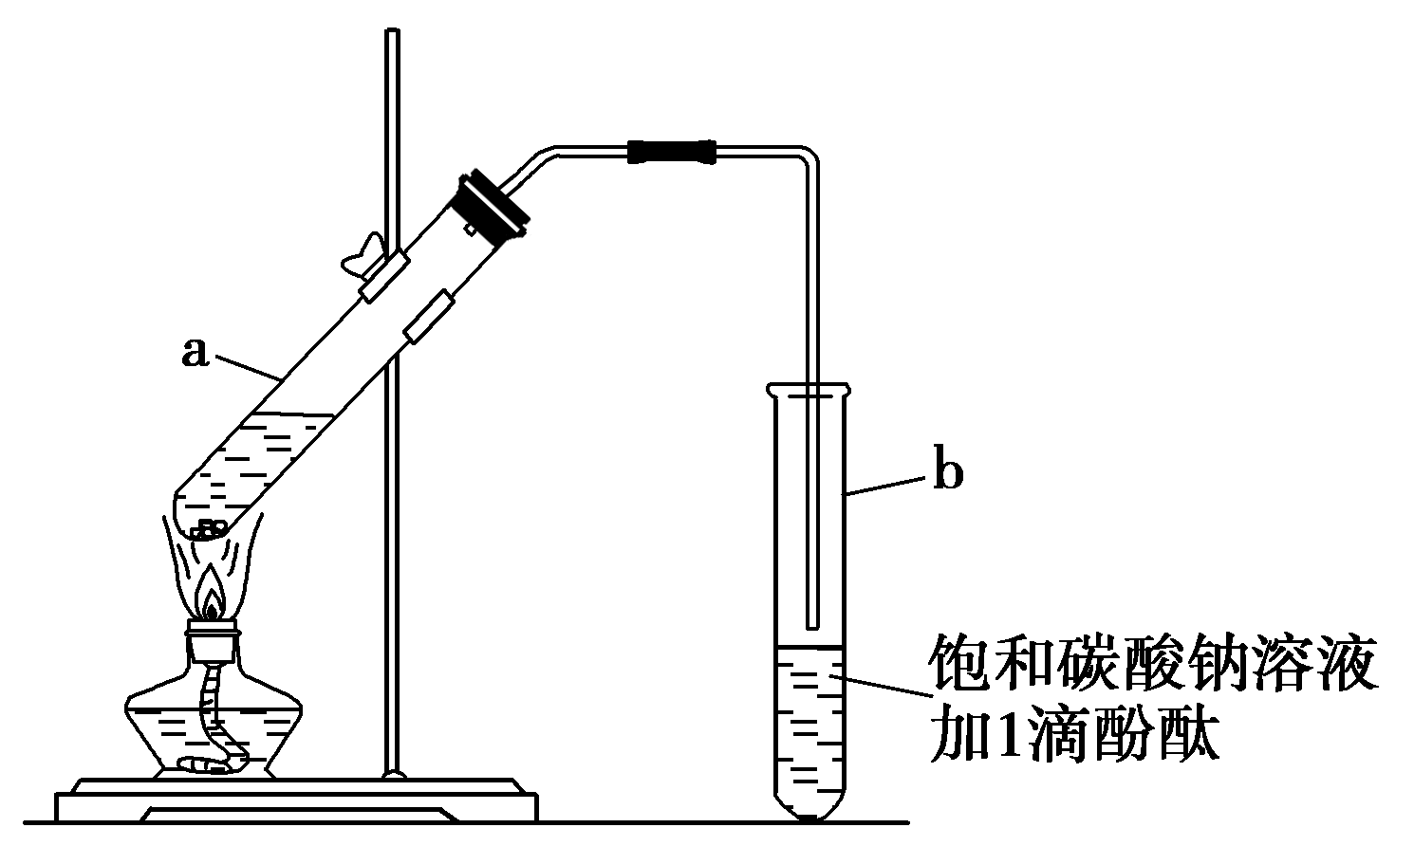
①在30 mL的大试管a中按体积比1∶4∶4的比例配制浓硫酸、乙醇和乙酸的混合溶液；
②按上图连接好装置(装置气密性良好)，用小火均匀地加热装有混合溶液的大试管
5～10 min；
③待试管b收集到一定量产物后停止加热，撤出试管b并用力振荡，然后静置分层；
④分离出乙酸乙酯层、洗涤、干燥。
请根据题目要求回答下列问题：
(1)配制该混合溶液的主要操作步骤为________________________________________
________________________________________________________________________；
写出制取乙酸乙酯的化学方程式：________________________________________
________________________________________________________________________。
(2)上述实验中饱和碳酸钠溶液的作用是(填字母) ______________________________。
A．中和乙酸和乙醇
B．中和乙酸并吸收部分乙醇
C．乙酸乙酯在饱和碳酸钠溶液中的溶解度比在水中的小，有利于分层析出
D．加速酯的生成，提高其产率
(3)步骤②中需要小火均匀加热，其主要理由是________________________________
________________________________________________________________________
________________________________________________________________________；
写出步骤③所观察到的现象：______________________________________________
________________________________________________________________________。
(4)某化学课外小组设计了如下图所示的制取乙酸乙酯的装置(图中的铁架台、铁夹、加热装置已略去)，与上图装置相比，此装置的主要优点有_______________________
________________________________________________________________________。
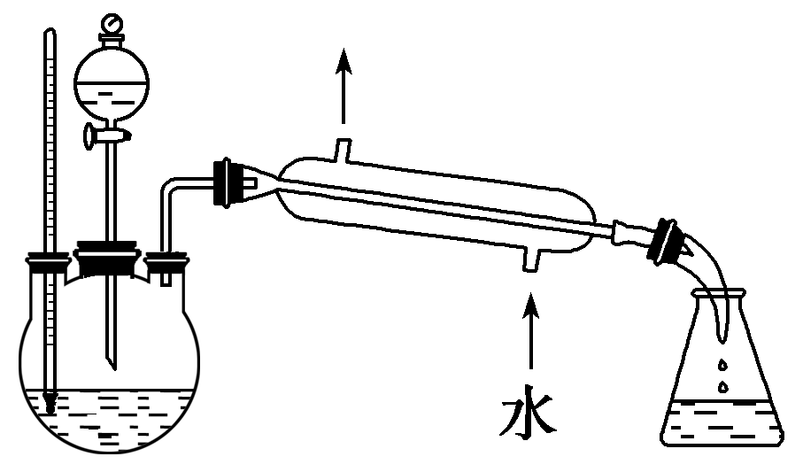
答案 (1)在一支30 mL的大试管中注入4 mL乙醇，再分别缓慢加入1 mL的浓硫酸，边加边振荡试管，待冷却至室温时，再加入4 mL乙酸并摇匀 CH₃COOH＋
CH₃CH₂OHCH₃COOC₂H₅＋H₂O
(2)BC
(3)因为反应物乙醇、乙酸的沸点较低，若用大火加热，大量反应物随产物蒸发而损失原料，温度过高还可能发生其他副反应 在浅红色碳酸钠溶液层上方有透明不溶于水的油状液体，闻到香味，振荡后碳酸钠溶液层红色变浅
(4)a.增加了温度计，有利于控制发生装置中反应液温度；b.增加了分液漏斗，有利于及时补充反应混合液以提高乙酸乙酯产量；c.增加了冷凝装置，有利于收集产物
5． 硼位于ⅢA族，三卤化硼是物质结构化学的研究热点，也是重要的化工原料。三氯化硼(BCl₃)可用于制取乙硼烷(B₂H₆)，也可作有机合成的催化剂。
查阅资料 ①BCl₃的沸点为12.5 ℃，熔点为－107.3 ℃；②2B＋6HCl=====2BCl₃↑＋3H₂↑；③硼与铝的性质相似，也能与氢氧化钠溶液反应。
设计实验 某同学设计如图所示装置制备三氯化硼：
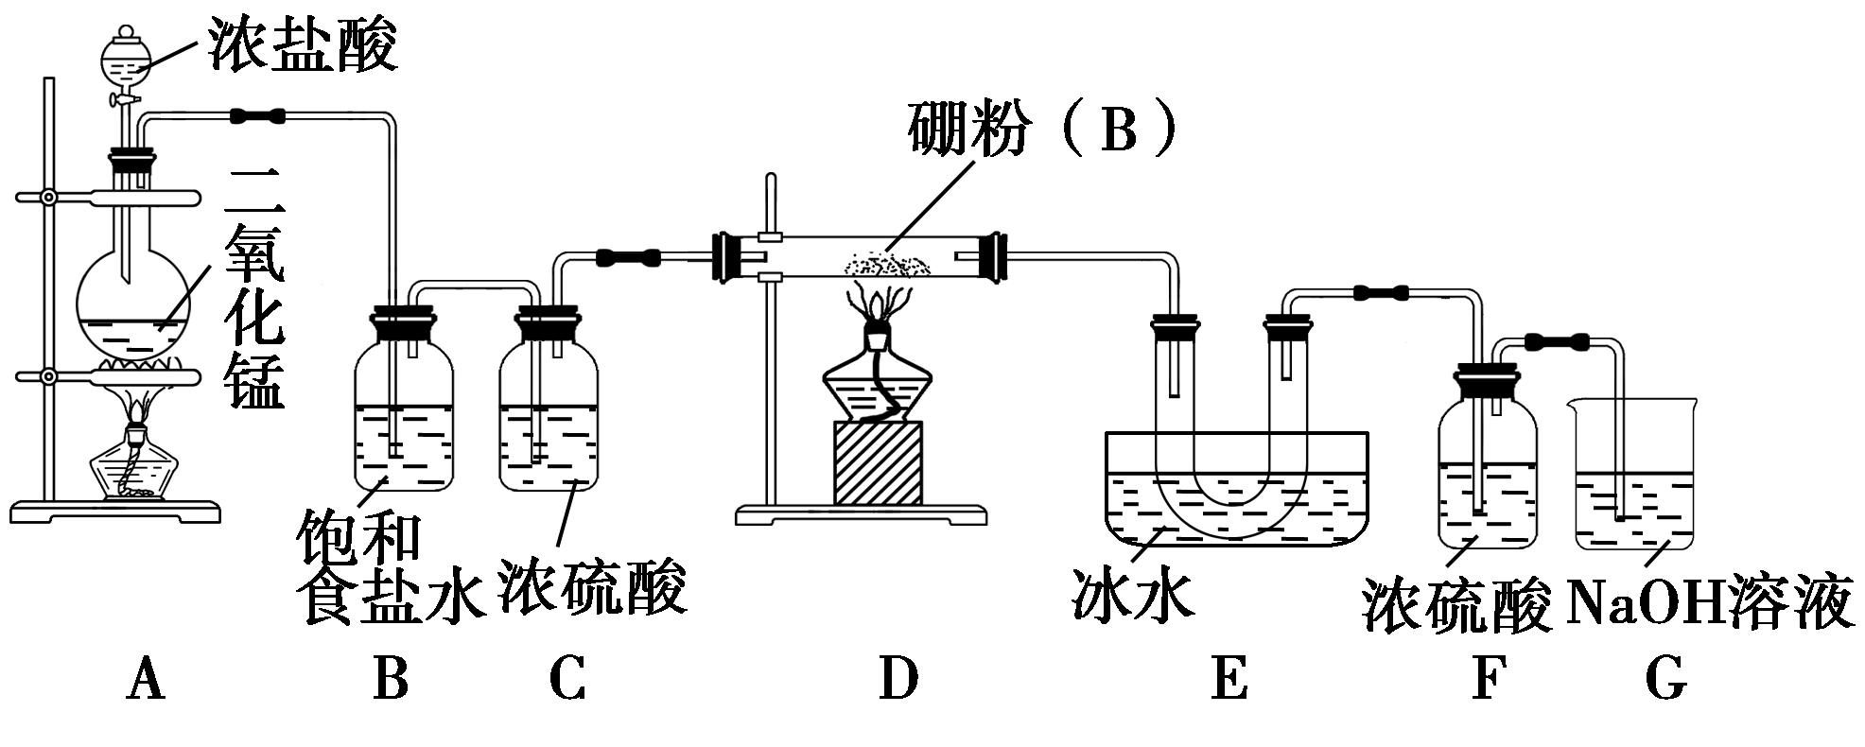
请回答下列问题：
(1)常温下，高锰酸钾固体粉末与浓盐酸发生的反应可替代A装置中的反应，两个反应的产物中锰的价态相同。写出高锰酸钾固体粉末与浓盐酸反应的离子方程式：
________________________________________________________________________。
(2)E装置的作用是______________。如果拆去B装置，可能的后果是
________________________________________________________________________。
(3)写出D装置中发生反应的化学方程式：__________________；实验中可以用一个盛装____________(填试剂名称)的干燥管代替F和G装置，使实验更简便。
(4)三氯化硼遇水剧烈反应生成硼酸(H₃BO₃)和白雾，写出该反应的化学方程式：_____________；实验室保存三氯化硼的注意事项是___________________________。
(5)为了顺利完成实验，正确的操作是__________________(填序号)，并解释原因：
________________________________________________________________________。
①先点燃A处酒精灯，后点燃D处酒精灯
②先点燃D处酒精灯，后点燃A处酒精灯[来源:学科网]
③同时点燃A、D处酒精灯
(6)请你设计一个简易实验，验证制得的产品中是否含有硼粉：
________________________________________________________________________。
答案 (1)2MnO＋10Cl－＋16H＋===2Mn^{2＋}＋8H₂O＋5Cl₂↑
(2)冷却和收集三氯化硼 硼粉与氯化氢反应生成的产物中有氢气，加热氢气与氯气的混合气体，易发生爆炸
(3)2B＋3Cl₂=====2BCl₃ 碱石灰
(4)BCl₃＋3H₂O===H₃BO₃＋3HCl↑ 密封保存
(5)① 排尽装置中的空气，避免氧气与硼粉反应生成B₂O₃
(6)取少量样品于试管中，滴加浓氢氧化钠溶液，若有气泡产生，则样品中含有硼粉；若无气泡产生，则样品中无硼粉
解析 (2)三氯化硼的沸点低，易挥发，需要冷却。B装置的作用是吸收Cl₂中混有的HCl，由题给资料知，硼与氯化氢反应生成的产物中有氢气，加热氢气和氯气的混合气体，易发生爆炸。(3)硼与氯气在加热条件下反应生成三氯化硼。F装置用于吸收水蒸气，避免G装置中的水蒸气进入U形管。G装置盛装氢氧化钠溶液吸收尾气，故实验中可以用一个盛装碱石灰的干燥管来代替F和G装置。(4)因硼与铝的性质相似，硼酸的化学式为H₃BO₃，类似铝酸(H₃AlO₃)。因三氯化硼遇水能反应，故实验室应密封保存。(5)若不先排尽装置中的空气，O₂会与硼反应：4B＋3O₂=====2B₂O₃。(6)由题给材料知硼与氢氧化钠溶液反应：2B＋2H₂O＋2NaOH===2NaBO₂＋3H₂↑，三氯化硼溶于氢氧化钠溶液发生反应：BCl₃＋4NaOH===NaBO₂＋2H₂O＋3NaCl。
6． 碱式碳酸铜是一种化工原料，化学式用mCu(OH)₂·nCuCO₃表示。实验室以废铜屑为原料制取碱式碳酸铜的步骤如下：
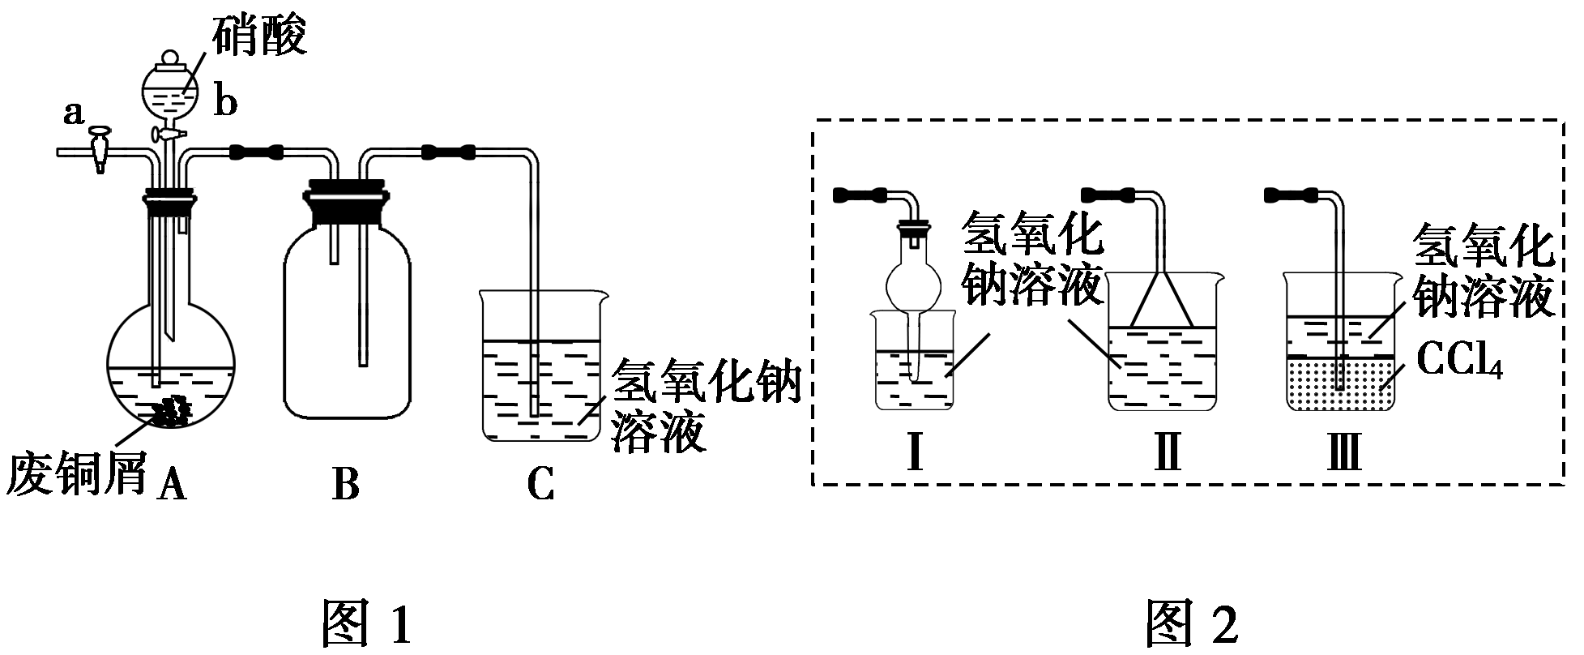
Ⅰ.废铜屑制硝酸铜
方案1：将铜屑在空气中充分灼烧，残留固体溶于稀硝酸；
方案2：如图1(夹持仪器已省略)。将浓硝酸缓慢加到废铜屑中(废铜屑过量)，充分反应后过滤，得到硝酸铜溶液。
方案3：将方案2中浓硝酸换成稀硝酸，其他不变。
Ⅱ.碱式碳酸铜的制备
①向大试管中加入碳酸钠溶液和硝酸铜溶液
②水浴加热至70 ℃左右
③用0.4 mol·L^{－1}的NaOH溶液调节pH至8.5，振荡、静置、过滤
④用热水洗涤、烘干，得到碱式碳酸铜产品
请回答下列问题：
(1)按方案1实验，必须选择的下列仪器有__________(填序号)。
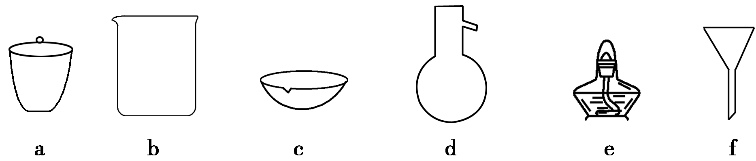
(2)图2中能分别替代图1中B和C装置的是____________(填装置序号)。
(3)已知：NO＋NO₂＋2NaOH===2NaNO₂＋H₂O；2NO₂＋2NaOH===NaNO₃＋NaNO₂＋H₂O，NO不能单独与NaOH溶液反应，实验结束时，如何操作才能使装置中的有毒气体被NaOH溶液完全吸收？
________________________________________________________________________。
(4)步骤④中洗涤的目的是__________________________________________________。
(5)步骤③过滤后的滤液中含有CO，检验CO的方法是
________________________________________________________________________。
(6)测定碱式碳酸铜组成的方法主要有两种：
方法1 灼烧法：取34.6 g纯净物mCu(OH)₂·nCuCO₃，在硬质试管里灼烧，将气体产物依次通入足量的浓硫酸、足量的碱石灰中，完全吸收后浓硫酸净增1.8 g，碱石灰净增
8.8 g。
方法2 还原法：在氢气中加强热，测反应前后固体的质量。
①利用上述数据推算碱式碳酸铜的化学式：__________________________________。
②配平化学方程式：mCu(OH)₂·nCuCO₃＋________H₂=====________Cu＋________CO₂＋________H₂O。
答案 (1)abe
(2)Ⅰ、Ⅱ和Ⅲ
(3)关闭活塞b，打开活塞a，通入一段时间空气
(4)除去产品表面杂质
(5)取少量滤液于试管中，加入稀盐酸，将产生的气体通入澄清石灰水中，溶液变浑浊，说明滤液中含有CO
(6)①Cu(OH)₂·2CuCO₃ ②(m＋n) (m＋n) n
(2m＋n)
[思路引导] 测定碱式碳酸盐，如碱式碳酸镁、碱式碳酸铜、碱式碳酸铁等的组成，一般用灼烧法分解得到金属氧化物、二氧化碳、水。实验通用思路：(1)选择浓硫酸吸收水蒸气、选择碱石灰吸收二氧化碳，且先吸收水蒸气，若先用碱石灰吸收二氧化碳，同时也吸收水蒸气；(2)最后接盛装碱石灰的干燥管，避免空气中的水蒸气和二氧化碳进入吸收装置中；(3)采取措施排尽装置内的二氧化碳、水蒸气，使其完全被吸收，提高实验的准确性。

